Детская книга – это весенний солнечный луч, который заставляет пробуждаться дремлющие силы детской души и вызывает рост брошенных на эту благодатную почву семян.

Д.Н.Мамин - Сибиряк
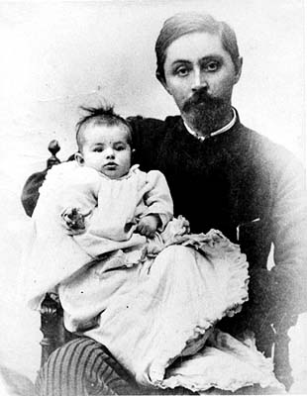
Дмитрий Наркисович Мамин (Мамин-Сибиряк) – русский драматург и писатель, один из классиков отечественной литературы.
Дмитрий Мамин появился на свет 6 ноября 1852 года в заводском поселке Висимо-Шайтан, Пермская губерния.
Отец очень хотел, чтобы Дмитрий пошел по его стопам и посвятил свою жизнь служению Богу. Семья Дмитрия была весьма просвещенной, поэтому свое первое образование он получил в домашних условиях. После этого мальчик пошел в Висимскую школу для детей рабочих.
Желание родителей направить ребенка по духовной стезе привело Дмитрия в 1866 году в Екатеринбургское духовное училище. Там он проучился два года, а затем перешел в Пермскую духовную семинарию.
Во время обучения в семинарии Дмитрий пишет свои первые рассказы, - еще не слишком хорошие, но уже свидетельствующие о литературных наклонностях.
Окончив семинарию в 1871 году, Дмитрий отправляется в Санкт-Петербург. К тому времени он уже понимает, что с профессией священника у него мало общего, и поступает в Медико-хирургическую академию. Поначалу учится на ветеринарном отделении, а затем переходит на медицинское.
В бытность свою студентом Мамин пробует себя в журналистике, пишет рассказы и небольшие репортажи, которые порой публикуют в газетах. Тем не менее, эта работа приносит лишь моральное удовольствие, платят за пробы пера сущие копейки.
Детские произведения Мамина-Сибиряка поистине уникальны: любовью и нежностью к маленьким людям пронизана каждая строчка прозы писателя. Он изначально задумывал не обычные сказки, а произведения, которые смогут воспитывать чувства ребенка, его разум.
Не менее ценными являются и произведения, в которых описывается природа. Писатель старался развить любовь читателей к родному краю, сделать их не уничтожителями, а защитниками своей природы.
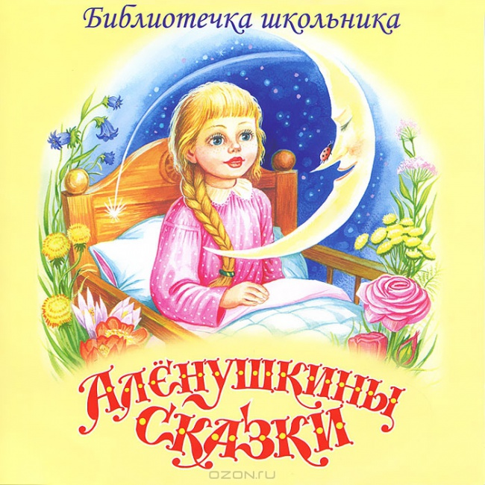
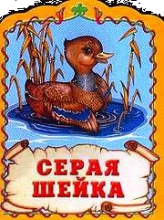
Проза Мамина-Сибиряка стала замечательным документов эпохи, в которой жил писатель.

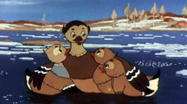
Беспокойство о судьбе дочери
Равнодушие к судьбе дочери
Утка-мать Любит свою дочь
Сочувствует своей дочери
Селезень-отец Заботится о дочери
Не способен на жертву ради дочери
Способна на жертву ради дочери

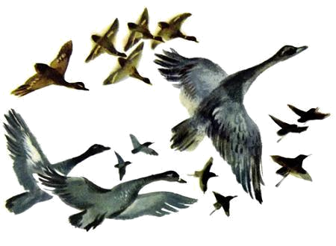
1
2
3
4
5
6

7
8

- Суровое время года которое нужно было пережить Серой Шейке?
- Водоплавающая птица?
- Старая мера длины, равная 2м 13см?
- Самец утки?
- Стая птиц?
- Русская мера длины равная 1,06 км?
- Тот кто ведёт за собой других?
- Что было повреждено у Серой Шейки?

Выделенный ряд
Храбрость, присутствие духа в опасности
ПЛАН:
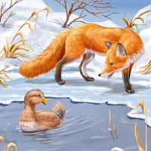
_______________________________________________________________________________________________________________________________________________________________________________________________________________________________________________________________________________________________________________________________________________________________________________________________________________________________________________________________________________________________________________________________________________________________________________________________________________________________________________________________________________________________________________________________________________________________________________________________________________________________________________________________________________________________________________________________________________________________________________________________________________________________________________________________________________________________________

У страха глаза велики.
На всякую беду страху не напасёшься.
Бой отвагу любит.
Кто назад бежит, тот честью не дорожит.

